"УМЕЛЫЕ РУКИ МАСТЕРЯТ БУКВЫ"
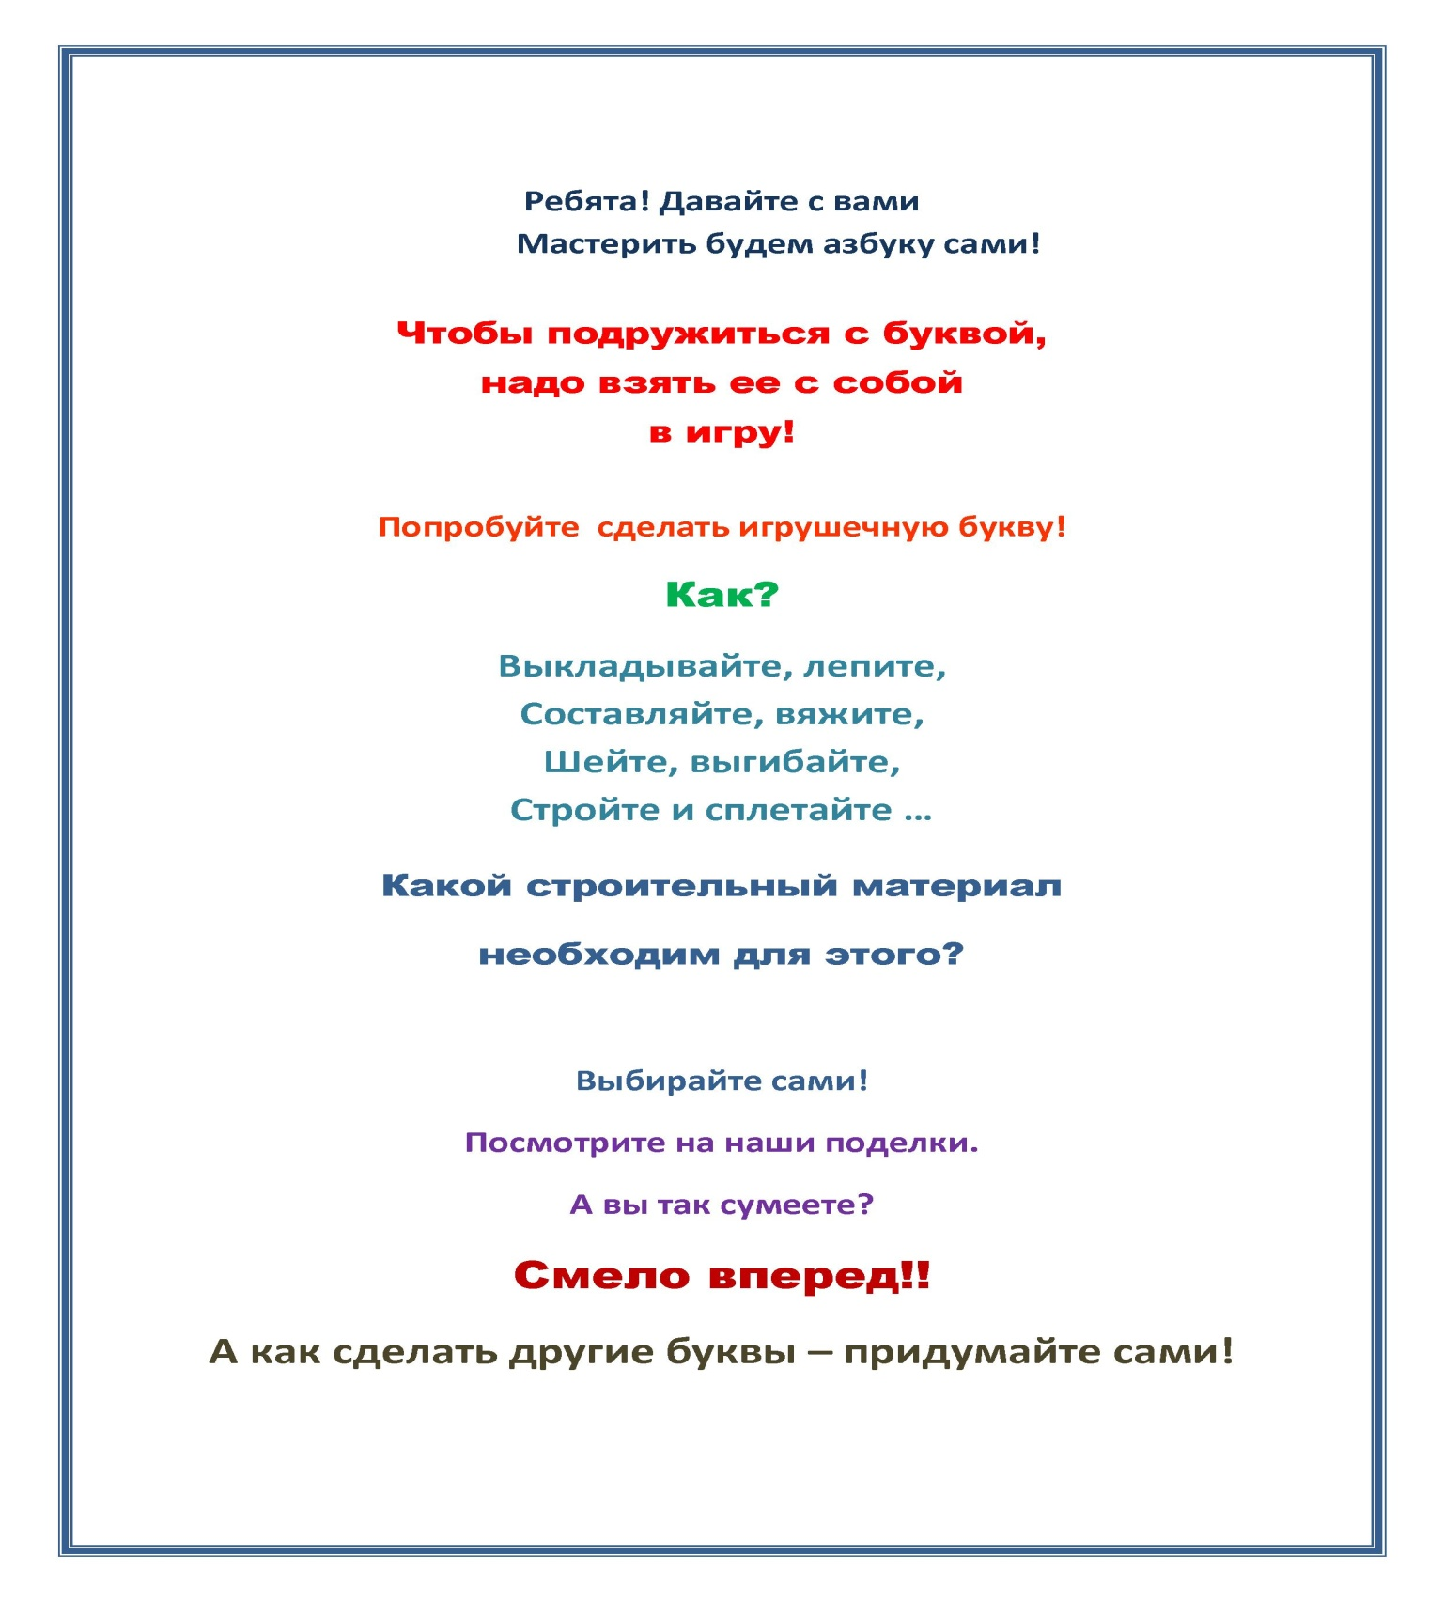
Содержание данного дидактического материала направлено на уточнение и закрепление у детей представлений образа букв, развитие мелкой моторики, воображения, внимания, логического мышления, воспитание интереса к изучению букв и обучению детей чтению.
Сначала дети учатся выкладывать, собирать, лепить только буквы. Затем задания усложняются. Детям предлагают собрать или вылепить слог, слово, предложение. Придумывайте свои задания.
Главное, чтобы игра приносила пользу и хорошее настроение!
